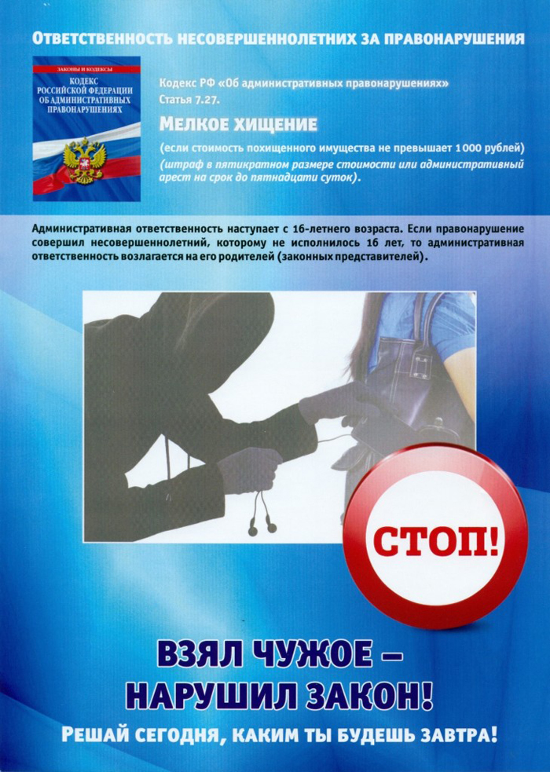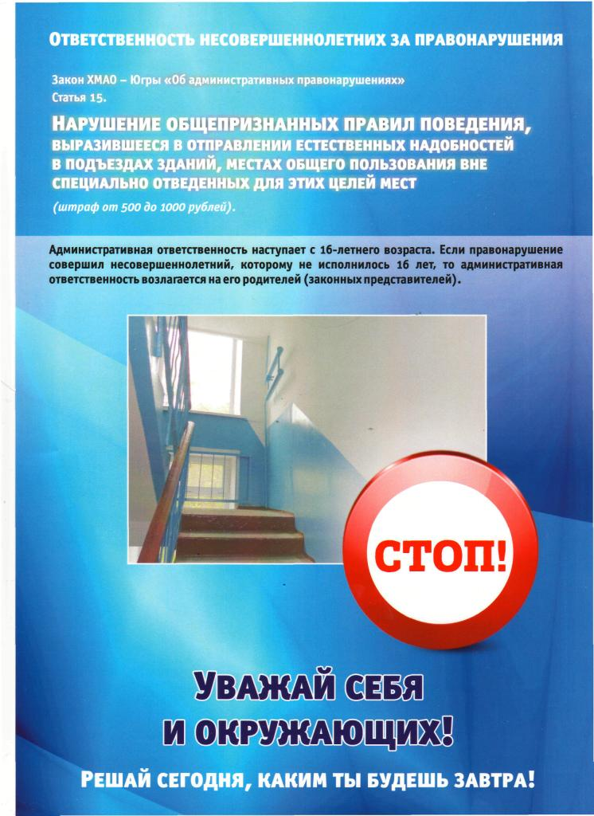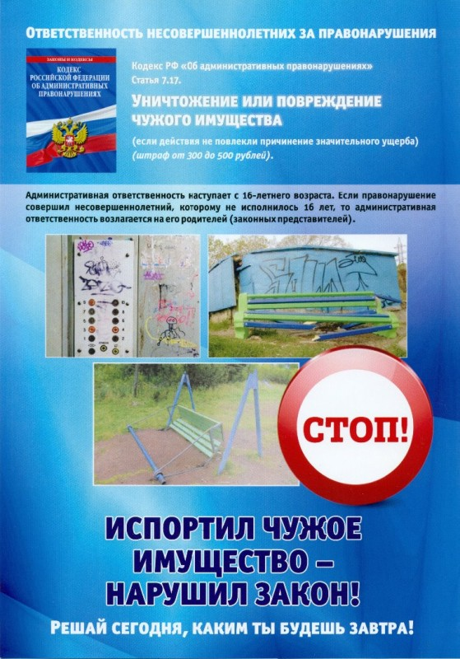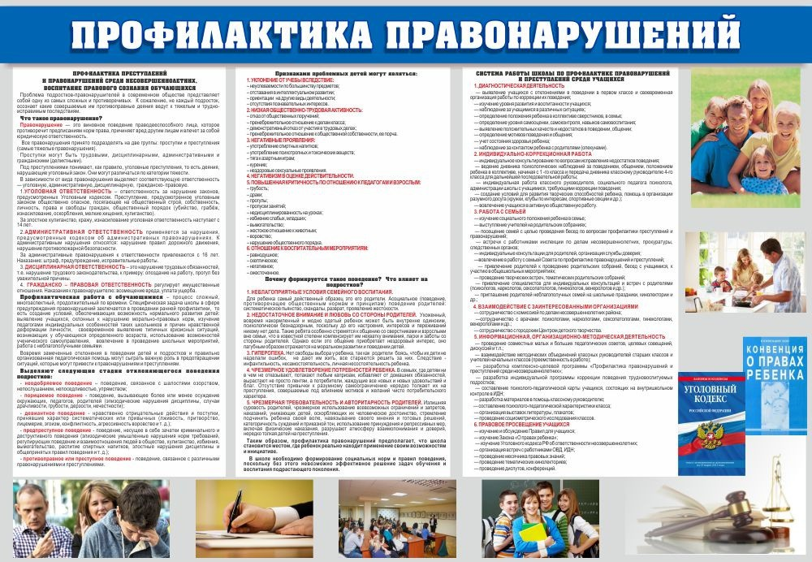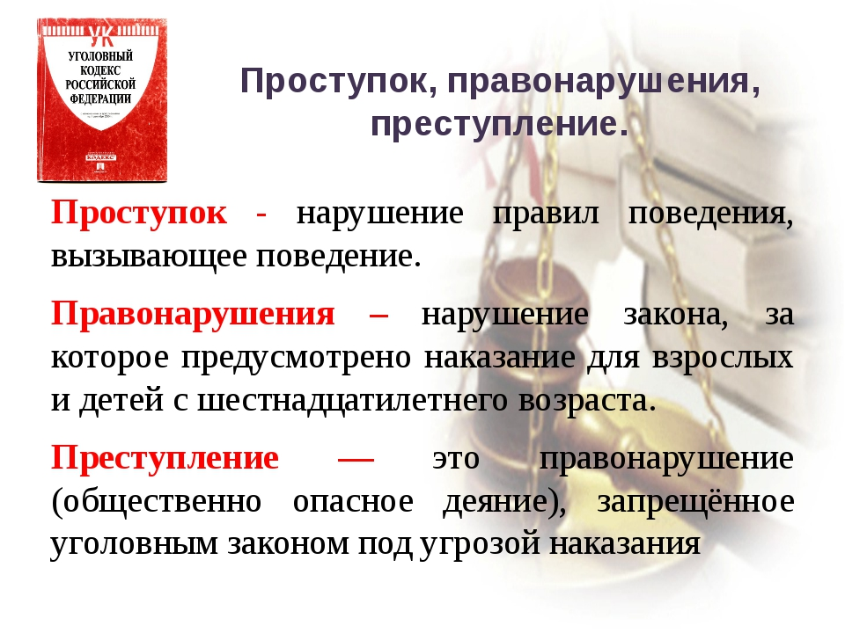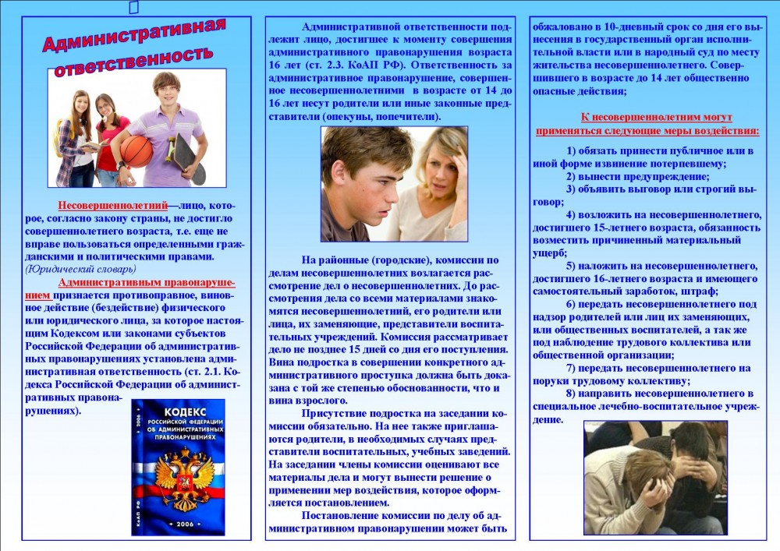

Уголовная, административная, гражданско-правовая, дисциплинарная ответственность по российскому законодательству
На основе отраслевого критерия в юридической литературе традиционно выделяют гражданско-правовую, уголовную, административную, материальную и дисциплинарную ответственность.
Рассмотрим виды юридической ответственности в таблице:
ВИДЫ ОТВЕТСТВЕННОСТИ
Уголовная ответственность | Материальная ответст-ть
Административная ответственность | Конституционная ответственность
Гражданско-правовая ответственность | Федеративная ответственность
Дисциплинарная ответственность | Экологическая ответственность
Уголовная ответственность применяется за совершение преступлений, т.е. общественно опасных деяний, запрещенных нормами уголовного права, основным источником которых является Уголовный кодекс Российской Федерации. Поэтому уголовная ответственность -- наиболее суровый вид юридической ответственности.
Согласно УК РФ (ст. 44) уголовными наказаниями являются: штраф; лишение права занимать определенные должности или заниматься определенной деятельностью; лишение специального, воинского или почетного звания, классного чина и государственных наград; обязательные работы; исправительные работы; ограничение по военной службе; конфискация имущества; ограничение свободы; арест; содержание в дисциплинарной воинской части; лишение свободы на определенный срок; пожизненное лишение свободы; смертная казнь - исключительная мера наказания, впредь до ее отмены, как записано в ч. 2 ст. 20 Конституции РФ. Уголовная ответственность может быть применена единственным государственным opганом -- судом, который, вынося обвинительный приговор, определяет в нем и меру уголовного наказания.
Например: Сожитель некой гражданки Петровой, из ревности, находясь в состоянии алкогольного опьянения, нанес ей легкие телесные повреждения, которые впоследствии понесли ей кратковременное расстройство здоровья. Сожителю грозит арест или исправительные работы по статье 115 УК РФ Умышленное причинение легкого вреда здоровью.
Административная ответственность имеет своим основанием состав административного проступка (правонарушения). Основным источником норм административного права, в санкциях которых предусматриваются меры государственного воздействия, применяемые к лицам, виновным в совершении административных проступков, является Кодекс Российской Федерации об административных правонарушениях.
К видам административных наказаний относятся: предупреждение, штраф, возмездное изъятие предмета, явившегося орудием совершения или непосредственным объектом административного правонарушения, конфискация определенных предметов, временное лишение специального права, предоставленного данному гражданину (права управления транспортными средствами, права охоты, права на эксплуатацию радиоэлектронных средств или высокочастотных устройств), исправительные работы, административный арест, административное выдворение за пределы Российской Федерации иностранного гражданина или лица без гражданства.
Например: Продавец магазина одежды заверил покупателя Иванова К.В. в том, что кроссовки, которые Иванов К.В. решил приобрести - прочные и качественные, хотя на самом деле кроссовки были с браком. Продавец ввел в заблуждение Сидорова относительно потребительских свойств, качества товара и подлежит административной ответственности по ст. 14.7 КоАП РФ «Обман потребителей».
Гражданско-правовая ответственность наступает за нарушения обязательств, вытекающих из договора, а также за причинение имущественного внедоговорного ущерба. Этот вид ответственности часто выражается в применении так называемых правовосстановительных санкций, предусматривающих возмещение причиненного имущественного ущерба, например, причиненного источником повышенной опасности, причем в этом случае, как исключение из общего правила, ответственность наступает даже при отсутствии вины владельца этого источника (например, автомобиля). Законом предусматривается и такая мера, как восстановление нарушенного права, а также возможность взыскания с виновного в нарушении договорных обязательств неустойки в виде штрафа или пени (например, при нарушении сроков внесения квартплаты).
Например: Карпова Р.О. без уважительной причины не производила оплату жилищно-коммунальных услуг в течение нескольких лет, ей будет начислена пеня.
Дисциплинарная ответственность применяется за совершение дисциплинарного проступка - виновное и противоправное поведение лица, допустившего нарушение трудовой, служебной, воинской дисциплины. В отличие от административной ответственности она налагается должностным лицом, которому правонарушитель подчинен по службе. Мерами дисциплинарного взыскания являются замечание, выговор, строгий выговор, временный перевод на нижеоплачиваемую работу и увольнение по соответствующим основаниям. Ответственность за совершенные дисциплинарные проступки определяется нормами трудового права.
Выделяя в теории права различные виды юридической ответственности, юристы-теоретики также соизмеряют эти виды ответственности с разнородными правонарушениями: преступлениями и проступками. Следовательно, суммируя все вышесказанное, можно определить, что юридическая ответственность - это установленные законом меры воздействия на правонарушителя, содержащие для него неблагоприятные последствия, применяемые государственными органами в порядке, также установленном государством.
Например: Сидорова О. П в течение трех дней не являлась на работу без уважительной причины. Согласно ст. 192 Трудового кодекса работодатель Сидоровой О.П. имеет право за совершение дисциплинарного проступка применить следующие дисциплинарные взыскания по отношению к ней: замечание; выговор; увольнение по соответствующим основаниям.

